亲青公益平台
河北省青少年发展基金《邯郸市“青心圆梦—暖立方”》
结项报告
一、项目基本信息
项目名称：邯郸市“青心圆梦—暖立方”
项目简介：邯郸市“青心圆梦—暖立方”项目是由共青团邯郸市委、邯郸市实施希望工程领导小组办公室联合邯郸市圆梦青少年发展基金会（河北省民政厅注册的5A级社会组织）共同发起的自主品牌公益项目，项目实施的目的旨在关爱、帮扶农村困难家庭学生子女及留守儿童的学习和生活，通过社会广大爱心人士筹款为农村急需帮扶的困难家庭儿童每人提供一套“暖立方”（每套暖立方内含定制棉服、帽子、手套、爱心书包、爱心日记本、绘图本、套装画笔、多彩收纳盒、应急手册），保障困难家庭儿童温暖过冬，喜迎春节。资助对象为邯郸市困难家庭的1-6年级小学生。
公募机构名称：河北省青少年发展基金会
执行机构名称：邯郸市圆梦青少年发展基金会
筹款目标： 500000 元
筹款周期（筹款开始日期-筹款结束日期）：2021年11月17日-2021年12月31日
实际筹款金额：1.21元，其中项目执行经费 0 元，公募管理费 0 元
- 项目执行经费明细表
序号 | 项目执行具体事项 | 数量 | 单价（元） | 总价（元） | 备注
1 | 定制棉服 | 700 | 210 | 147000
合计 |  | 147000 元
*关于项目执行费用的说明（针对明细表进行详细的解释说明）：该项目通过亲情公益平台募得1.21元，通过河北省青少年发展基金会“冀青筹”服务号和银行转账募集共募集103203.9元，共计捐款103205.11元，河北省青少年发展基金会于2022年1月将该项目所有募集捐款拨至邯郸市圆梦青少年发展基金会账户，用于项目相关物资采购费用，项目剩余所需物资费用采购物资费用43794.89元为邯郸市圆梦青少年发展基金会自筹资金。
三、票据、签收等相关凭证（根据项目执行经费明细表进行公示）

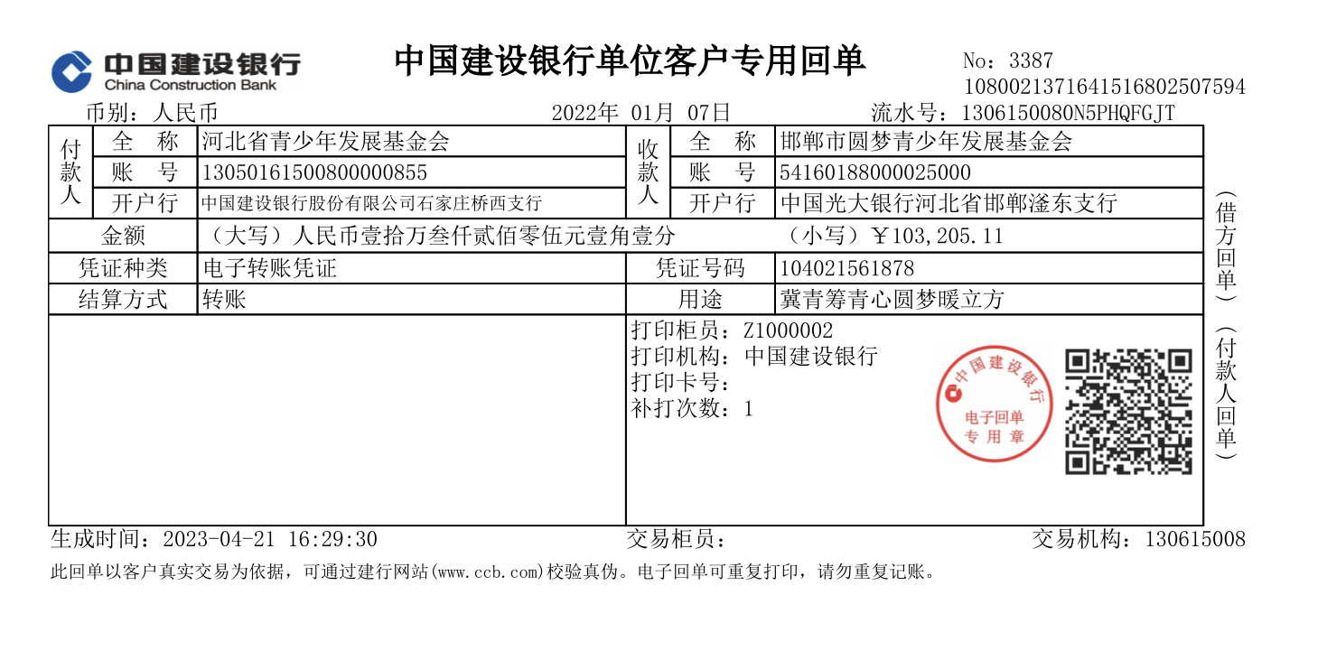

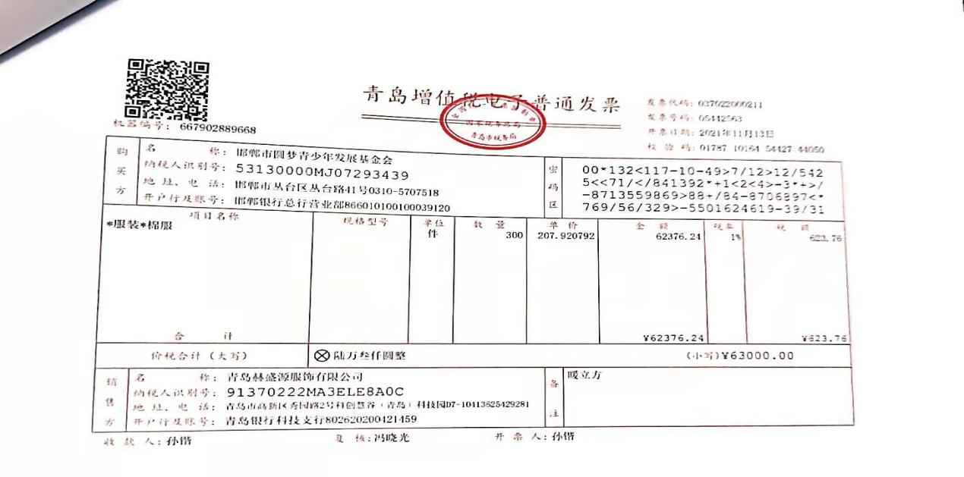
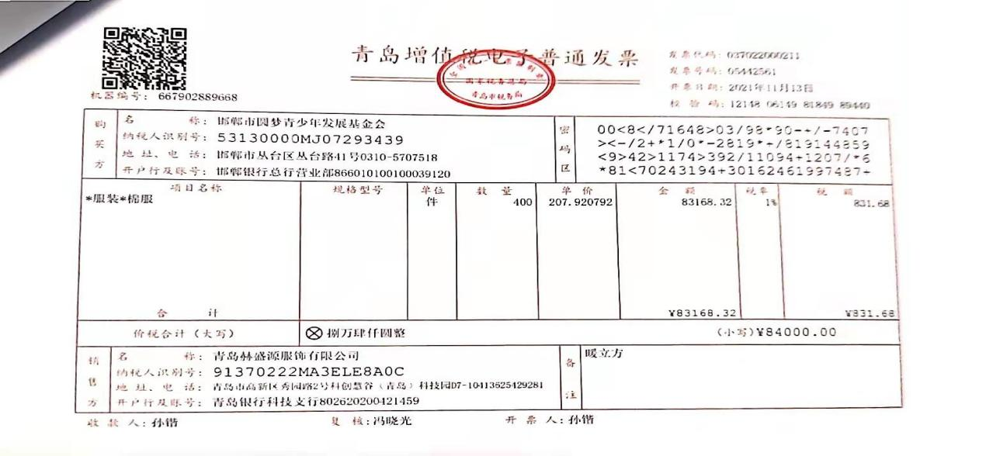
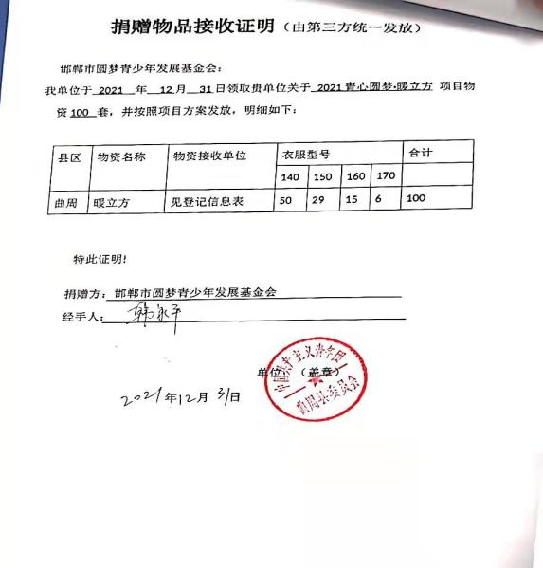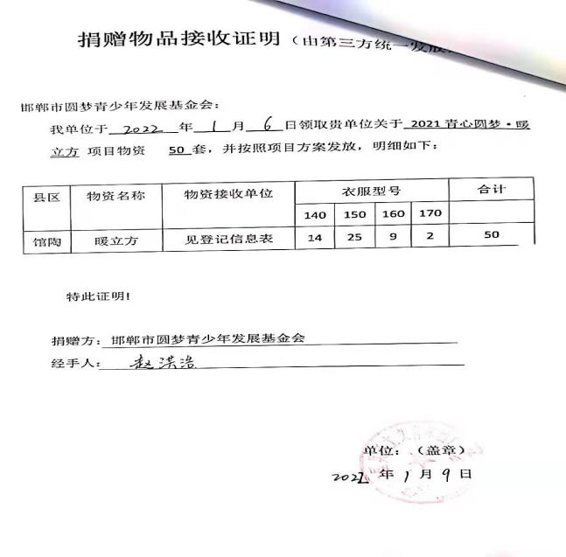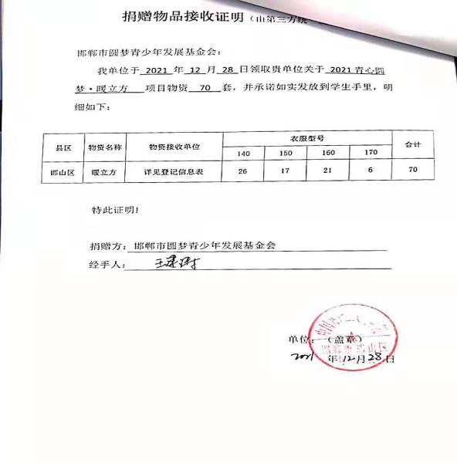
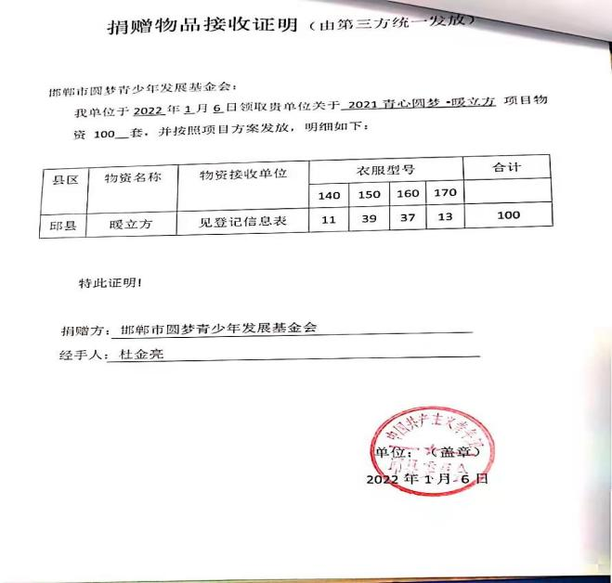
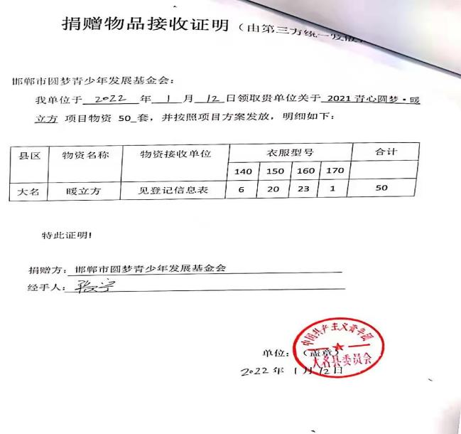
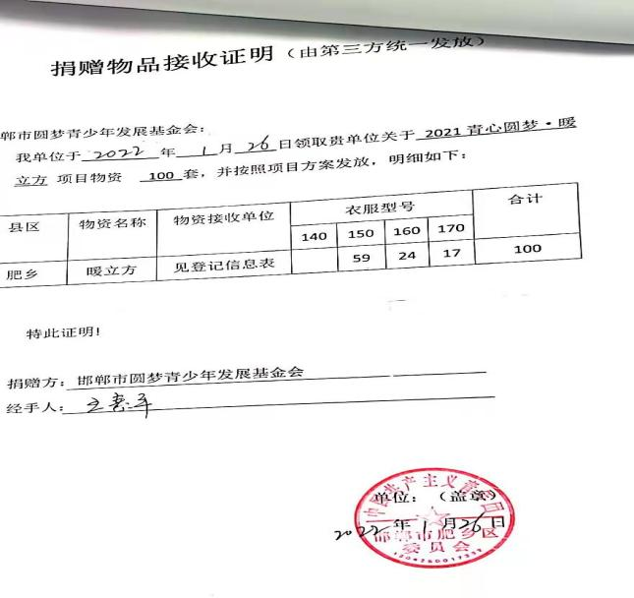
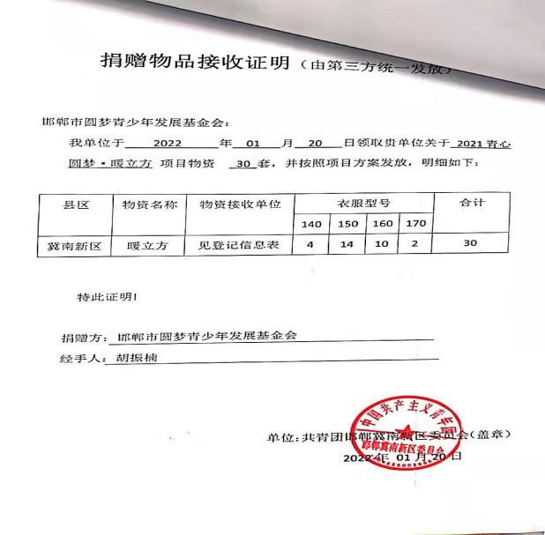
四、项目执行相关图片（部分县区）
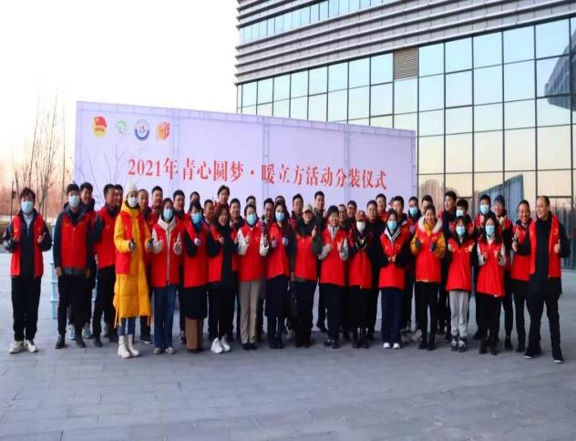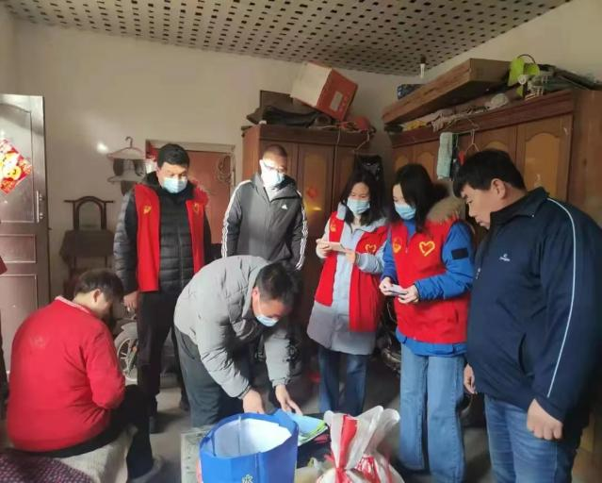
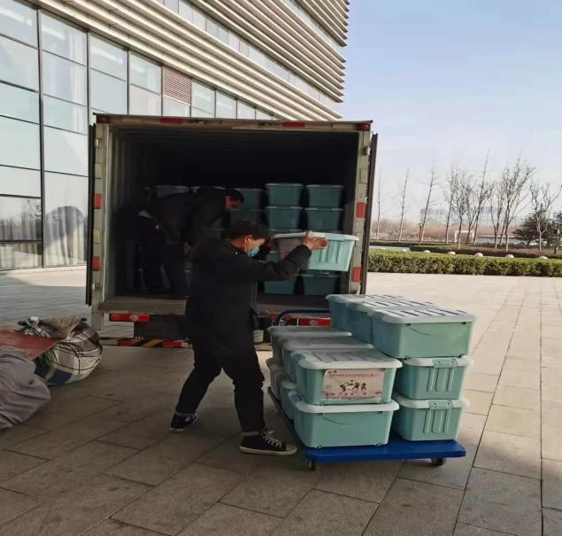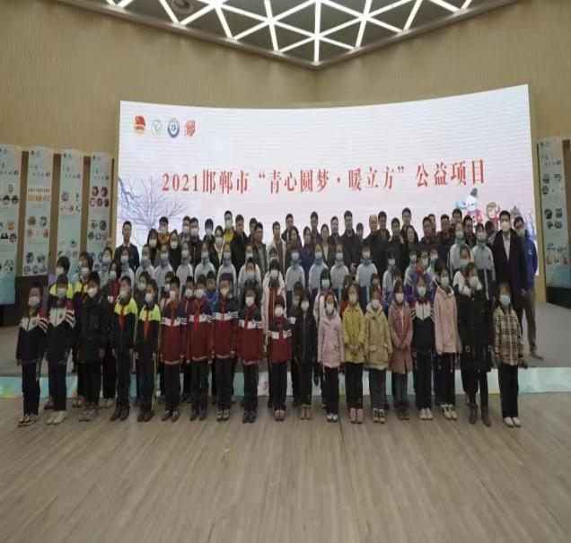
五、项目执行总结
活动自2021年11月下旬启动实施，通过项目信息上报、入户走访信息核实、确定受助资格，深度摸排了项目地困难家庭学生及留守儿童的实际生活及学习情况，于1月初组织开展了物资分装、及组织发放工作，为急需帮扶的受助学生每人提供了一套“暖立方”（每套暖立方内含定制棉服、帽子、手套、爱心书包、爱心日记本、绘图本、套装画笔、多彩收纳盒、应急手册）爱心物资，保障困难家庭儿童温暖过冬，喜迎春节。此次活动得到了社会各界的广泛关注，在社会中形成了助学助困的良好氛围，助力了全市乡村振兴工作。

